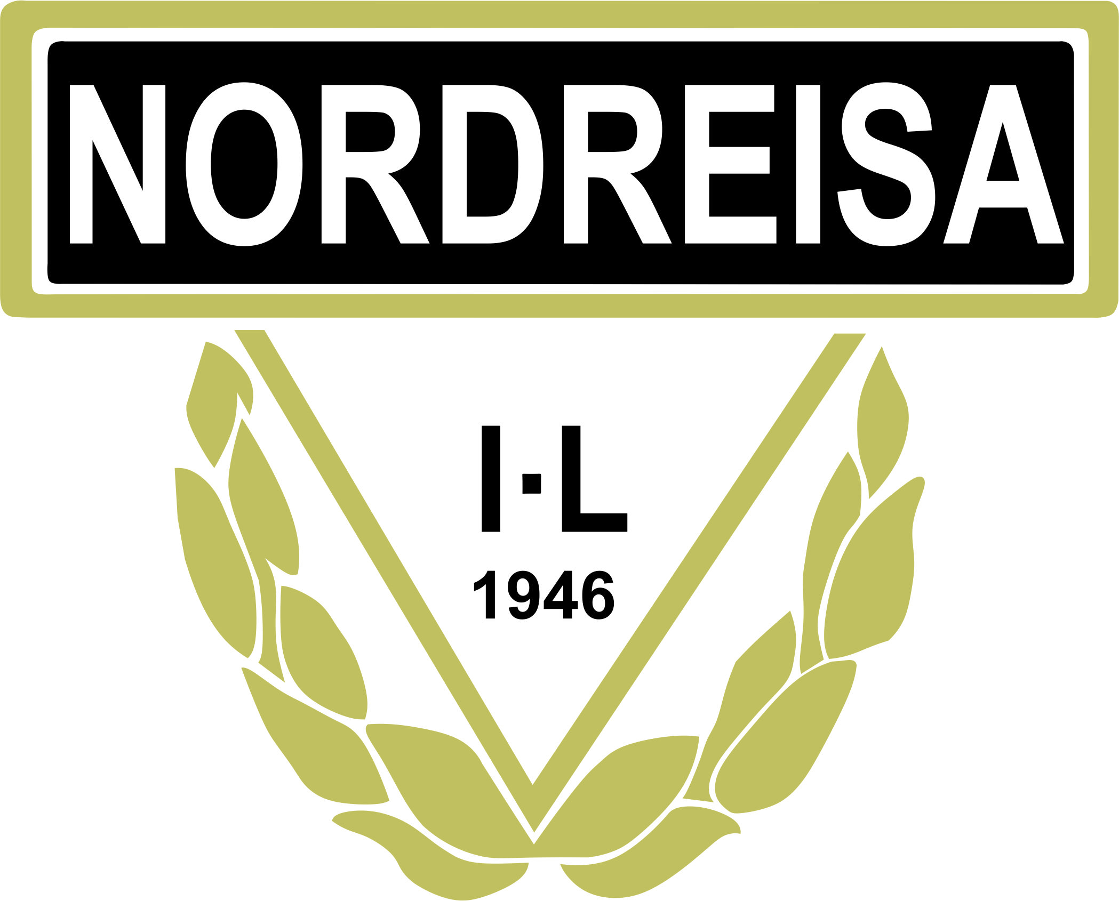

Anleggsplan
2017-2021
1. Nytt klubbhus Saga
2. Utskifting kunstgress Ymber arena
3. Skiskyting – Saga skistadion
4. Nytt O-kart Storslett
5. Rehabilitering friidrettsanlegg Ymber arena
6. Kaldhall
7. O-kart Kjellerskogen

